Город Севастополь

Всероссийский конкурс экологических проектов
«Волонтёры могут всё!»

Направление: «Пойдем экологическими тропами»

Коллективное участие: экоотряд «Галантус»

Экологическая тропа «Любимовские маршруты»

Государственное бюджетное образовательное учреждение города Севастополя
«Средняя общеобразовательная школа №27»

Руководитель: учитель биологии Проценко Любовь Николаевна

2022 год

Паспорт проекта
«Экологическая тропа «Любимовские маршруты»

- Организация-заявитель при коллективном участии (полное название,
полный почтовый адрес, контактный телефон, сайт организации); ФИО автора-руководителя проекта и ФИО команды проекта;
Экологический отряд ГБОУ СОШ№27 г. Севастополя
г. Севастополь ул. Школьная 1
https://sevschool27.edusev.ru/
Руководитель проекта: Проценко Любовь Николаевна
Члены экоотряда «Галантус»: Ваховский Максим, Ваховская Вероника, Маслов Роман, Проценко Света, Демчук Александра, Галкина Елена.

- Задачи проекта;
- изучить методику создания экологической тропы
- разработать маршрут экологической тропы

- Краткое описание механизма реализации проекта;
1. Подготовительно-организационный: анализ проблемы по созданию экологической тропы, постановка общественно-значимой цели, определение задач и объема работ, порядка действий, создание бригад).
2. Проектировочный: изучение литературы по созданию экологической тропы, составление общего плана работы по созданию тропы.
3. Поисково-исследовательский: исследование местности, выбор маршрута тропы, выявление экскурсионных объектов и остановок, изучение видового состава растений и животных изучаемой территории.
4. Практический: прокладка маршрута, составление картосхемы, паспорта учебной экологической тропы, разработка программы мероприятий учебной экологической тропы, создание плана практического использования объектов, тематики и текстов экскурсий, правил поведения, подготовка экскурсоводов.
5. Оформление: создание информационных буклетов-путеводителей, изготовление и оформление информационных табличек.
6. Благоустройство экологической тропы: установление изготовленных информационных щитов, указателей, табличек.
7. Заключительный. Начало работы тропы: открытие экологической тропы, проведение экскурсии.
8. Перспективный: расширение тропы, создание новых объектов исследования).

- Достигнутые (ожидаемые) результаты проекта (количественные и качественные);
Создана учебная экологическая тропа.
Составлен паспорт на учебную экологическую тропу.
Составлен детальный маршрут прохождения тропы.
Разработана программа мероприятий учебной экологической тропы.
Создан план практического использования объектов маршрута.
Разработана методика и программа тематических занятий и экскурсий для посетителей учебной экологической тропы (приложение 2).
Разработана программа природоохранных мероприятий, проводимых на экологической тропе.
Создано методическое пособие по созданию использованию тропы.
Разработан буклет с описанием тропы, для тех, кто хочет пройти по тропе самостоятельно (приложение 1)
Предполагается раздавать такие буклеты в офисе Большой Севастопольской тропы, т.к. один из ее маршрутов начинается в нашем поселке.
Проведены исследовательские проекты на объектах тропы (приложение 3)

- Привлеченные партнеры проекта (органы власти, СМИ, коммерческие, образовательные, научные, общественные организации);
Администрация школы, ГБОУДО «ЦЭНТУМ», общественность поселка Любимовка

- Мультипликативность (тиражируемость) проекта;
Обобщен и распространен опыт по созданию и оборудованию учебной экологической тропы на региональном уровне (семинары, мастер-класс, созданы методические рекомендации по созданию и использованию экологической тропы)
Созданы видеоролики об объектах экологической тропы (ссылка ВК)

- Приложения (активные ссылки на социальные сети о реализации проекта, сканы благодарственных писем (не более трех), фотографии событий проекта (не более пяти), сценарий мероприятий проекта (при необходимости).

Группа ВК – Экологический отряд «Галантус» https://vk.com/club14 3465614

ПАСПОРТ НА ЭКОЛОГИЧЕСКУЮ ТРОПУ
«Любимовские маршруты»
Расположение: микрорайон Любимовка, Нахимовский муниципальный округ г. Севастополя
Проезд: от площади Захарова (Северная сторона), маршрут №52 до
п. Любимовка
Землепользователь: Нахимовский муниципальный округ г. Севастополя
Основные цели:
- Привитие учащимся любви и бережного отношения к природе.
- Стимулировать учащихся к постоянному пополнению знаний об окружающей среде, глубже ознакомиться с жизнью растений и животных, биологическими основами их существования.
- Изучать на конкретных примерах особенности природы своей местности, выявлять взаимосвязи компонентов и на этой основе составить рекомендации по экологически грамотному существованию с природой.
- Способствовать развитию творческого мышления, самостоятельно выполнять систематические наблюдения, анализ изучаемых объектов, делать обобщения и выводы.
Значение: С образовательными целями экологическая тропа может быть использована для проведения занятий с учащимися разных возрастных групп: младшими школьниками (1-4 классов) – для уроков окружающего мира, первичного ознакомления с природой родного края; старшими школьниками (5-11 классов) – для уроков биологии и для занятий в творческих объединениях естественного цикла и индивидуальной исследовательской деятельности.
В воспитательных целях необходимо перед походом по тропе разъяснять детям правила поведения на природе, развивать в них экологическую сознательность. Педагог, проводящий экскурсию, должен правильно организовать своих подопечных, завладеть их вниманием, интересно рассказывать свой материал, постоянно обращая внимание слушателей разные объекты природы, встречаемые группой на тропе.
Дополнительно тропа может использоваться учителями – не биологами. Например: преподавателями физической подготовки – для проведения кроссов по пересеченной местности, ОБЖ – для разъяснения принципов ориентирования на местности и оказания первой медицинской помощи в условиях похода, географии – для наглядного усвоения основ картографии, ИЗО – для уроков на открытом воздухе по рисованию пейзажей и отдельных природных объектов. Однако эти возможности экологической тропы выходят за рамки биологии и экологии и поэтому здесь не рассматриваются.
Состояние тропы: хорошее.
Режим пользования: экскурсии, уход за насаждениями, природоохранная деятельность.
Необходимые мероприятия: подготовка экскурсоводов на смену выпускникам.
Маршрут разработала: экоотряд под руководством учителя биологии Проценко Любови Николаевны.
ПРИЛОЖЕНИЕ 1.
Описание остановок на экологической тропе

УЧЕБНАЯ ЭКОЛОГО-КРАЕВЕДЧЕСКАЯ

ТРОПА

«Любимовские маршруты»
Станция 1. 1. «Любимовский кругозор»

Станция 2. 2. «Парковая».
Станция 3. 3. «Озерная».
Станция 4. 4. «Лесная».
Станция 5. 5.«Батарейная».
Станция 6. 6. «Речная».
Остановка 7. «Река в естественном состоянии».
Остановка 8. «Экологическая (проблемы в устье реки Бельбек)».
Станция 7. «Прибрежная».
Остановка 9. «Черное море в «норме».
Остановка 10. «Экологические проблемы моря. Оползни».
Остановка 11. «Лесная прибрежная зона моря».
Станция 8. 12. «Степная».
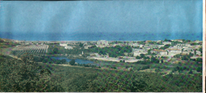
СТАНЦИЯ «ЛЮБИМОВСКИЙ КРУГОЗОР»
Издавна живописная красота Бельбекской долины привлекала человека, а почвенно-климатические условия как нельзя лучше подходили для возделывания чудесной культуры винограда и производства высококачественных вин.
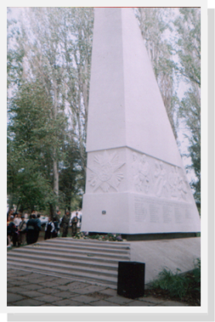
Еще в V веке до нашей эры используя уникальные условия, здесь на территории «Малого Херсонеса», греки положили начало развитию садоводства и виноградарства. История нашего хозяйства начинается с обширных посадок винограда, которые произвел Николай Иванович Перовский (отец знаменитой революционерки Софьи Перовской, губернатор Таврической губернии). Затем имение Приморское приобрел торговец и скупщик южнобережных вин Федор Шталь. Он построил новый дом с коммерческим подвалом, который сохранился до наших дней (сейчас это территория винзавода).
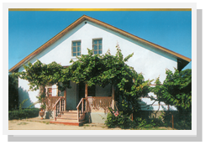
В 1920 г. одним из первых в Украине был основан совхоз Алькадар, а в 1927 он получил имя Софьи Перовской. Во время становления хозяйства им руководил Н.К.Соболев, впоследствии заслуженный агроном РСФСР. Его сменил В.В.Красников, который с началом осады Севастополя возглавил партизанский отряд. Территория хозяйства во время обороны Севастополя в 1941 г. оказалась на передовой линии. Здесь размещался командный пункт 4 сектора обороны, а в подвале винзавода медсанбат 90 полка 95стрелковой дивизии.
Многие труженики совхоза не вернулись с войны, их имена навечно вписаны В камень стелы, расположенной на территории хозяйства.
Преемник совхоза, ЗАО С-Перовской, выращивал прекрасные сорта фруктов и винограда, возделывается эфиромасличная культура — лавандин. Неотъемлемая часть предприятия - винзавод со своей богатой историей. Виноматериалы завода поступал на заводы шампанских вин «Новый свет», Артемовский, Киевский, Инкерманский завод марочных вин.
Огромную помощь в воспитании и всестороннем развитии детей работников хозяйства, оказывает дошкольное учреждение «Жемчужинка».
Подрастающее поколение поселка учится в школе №27, которая открылась 24 октября 1922 года в пустующем здании кирпичного завода на средства родителей. После войны школа разместилась в одном из двух уцелевших зданий ( на месте командного пункта) и только в 1961 г. была построена новая школа. Второе уцелевшее здание был дом Перовских, сейчас в нем размещается Дом музей истории хозяйства, многие экспонаты которого, как и сам дом сохранились с XIX века.
СТАНЦИЯ «ПАРКОВАЯ»
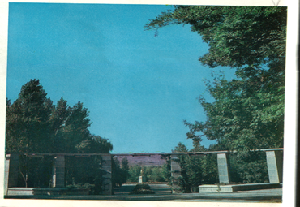
В 60-е годы был построен совхозный Дом культуры рядом с ним разбит парк, который стал любимым местом отдыха для рабочих. Вскоре перед Домом культуры у перовцев в розарии заблаухали прекрасные розы сорока сортов. Саженцы были привезены из Никитского ботанического сада. Придачу к ним на радость детворы в парке установили скамьи-качалки. Также была произведена посадка деревьев. Сейчас в парке растут: сосны, туи, кипарисы, платаны, глициния, катальпа, грецкий орех, робиния, ясень, гледичия, клены, самшит, жимолость, миндаль, чубушник.

СТАНЦИЯ «ОЗЕРНАЯ»
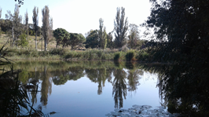
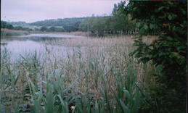
В 1965 году для культурного отдыха перовчан и благоустройства территории был создан искусственный водоем. В него запустили рыб, а вдоль берега была сделана посадка деревьев: тополей, акаций, каштанов, сливы, сосны. Из травянистых растений здесь растут: ромашки, маргаритки, одуванчики, подорожник, лопух, клевер, большие заросли мяты. В воде встречается болотный ирис, водяные лилии, рогоз, камыш и различные водоросли. Из животных на берегу можно встретить уток, воробьев, синиц, различных насекомых, лягушек. В озере живут караси, зеркальные карпы, щуки, раки. На зимовку здесь останавливаются нырковые утки, лысухи. Хотя родник подпитывает озеро, все же оно теряет свое предназначение. Оно стареет и превращается в болото. Очистка озера не осуществляется. Вода загрязняется бытовыми отходами.

СТАНЦИЯ «ЛЕСНАЯ»
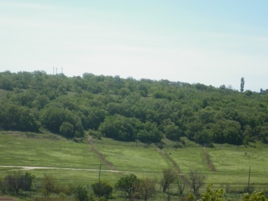
Лесная зона расположена на северном макросклоне Крымских гор, где выделяются высотные пояса растительности: 1- пояс лесостепи; 2- пояс дубовых лесов;3- пояс буковых и грабовых лесов.
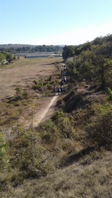
Сейчас большая часть территории пояса лесостепи распахана. Здесь успешно развиваются садоводство, виноградарство, выращивание зерновых культур. На участках сохранившихся от распашки можно встретить первоначальную растительность пояса: луговые степи, кустарниковые и лесные сообщества.. Кустарниковая и лесная растительность слагается грабинником кустарниковидным, дубом пушистым, боярышником, грушей лохолистной, терном колючим и цепким держидеревом, различными видами шиповника.
Типичными для наших участков леса являются «дубки», маленькие островки лесной растительности, одинокие низкорослые дубовые рощицы порослевого происхождения. Здесь преобладают дуб пушистый.
Дубняки грабинниковые, самый распространенный тип леса. В травяном ярусе обычны такие растения как: купена, пролеска, воробейник, подснежник, пион, ландыш, крокус. Из животных чаще всего встречаются белка, заяц-русак, еж.

СТАНЦИЯ « БАТАРЕЙНАЯ»
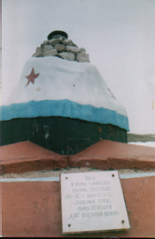
Расположена в районе поселка Любимовка. Ее строительство началось в 1913 году. Автор проекта—военный инженер– генерал Н.А.Буйницкий. Достраивалась уже при советской власти в 1928-1934 годах. Была вооружена двумя 305-мм двухорудными башенными установками. Дальность стрельбы была до 42километров, вес снаряда 471кг.
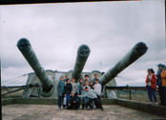
Это мощное железобетонное фортификационное двухэтажное сооружение глубиной до 37 метров под землей. Орудийный блок и командный пункт соединялись между собой потерной. Командовал батареей в 1941– 1942 годах капитан (с1942г. -майор) Г.А Александер. Первого ноября 1941 года “тридцатка” провела первую стрельбу по наступающим гитлеровцам, а за два месяца боевых действий произвела 1238 выстрелов.
Артиллеристы Александера сражались с врагом до конца июня 1942 года. Когда вышли из строя башни, и гитлеровцы окружили батарею, они еще больше недели продержались в казематах, пытаясь выбраться на поверхность и прорваться к партизанам. Майор Г.А. Александер попал в плен и был расстрелян. После войны батарею восстановили. На ее территории установлена мемориальная доска, барельеф командира, открыт музей.

СТАНЦИЯ «РЕЧНАЯ»
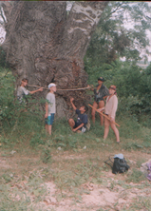
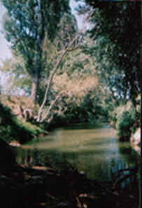
Река Бельбек - не самая протяженная в Крыму, но наиболее полноводная. Ее верховья лежат высоко в горах, где питаются водами карстовых источников. Река течет по котловине между отрогами Главной и внутренней гряды Крымских гор. Затем врезается в породы, слагающие внешнюю гряду. Здесь находятся заповедные объекты: Большой каньон Крыма ( ландшафтный заказник), памятник природы - Бельбекский каньон (ландшафтный), приток реки - р. Коккозка.
Наиболее часто в прибрежной зоне встречаются растения: ива, ольха, тополь, боярышник, дикая груша, дикая яблоня, можжевельник, кизил, лох серебристый. В устье реки много тамарикса. Здесь обитают лягушки, ужи, стрекозы, жуки-бокоплавы, бабочки, кузнечики.
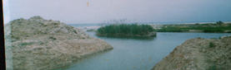
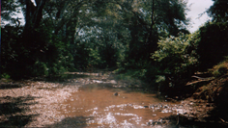
Во время перелетов весной и осенью в устье можно увидеть белую цаплю. Река имеет ценность для рыбной ловли. В ней водятся форель, карп, карась, сазан, пескарь, усач крымский (марина), щука. В прибрежной зоне есть деревья-долгожители, которые необходимо заповедовать.
Интенсивное хозяйственное освоение устья р. Бельбек привело к большим проблемам, связанным с нарушением природного равновесия: загрязнение поверхностных и грунтовых вод; затопление и подтопление жилых и иных построек, садов и огородов. Нельзя безнаказанно вторгаться в природную среду, особенно в таких эпицентрах жизни, как устьевая область реки, где взаимодействует суша, море, река, подземные воды, биота. Изменение одного из компонентов этой системы приводит к нарушению складывающегося веками равновесного состояния, их перестройке в поисках равновесия.
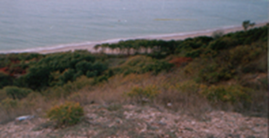
СТАНЦИЯ «ПРИБРЕЖНАЯ»
Прибрежная 5 км пляжная полоса и лесная зона в районе п. Любимовка представляет собой уникальный уголок Крыма. Она относится к районам с наиболее комфортными климатическими условиями. Здесь сочетаются естественные виды рекреационных ресурсов: климат, море, лес, а также витаминная продукция сельского хозяйства. Самые посещаемые объекты «Ближний привод» и «Языковая балка», это небольшие участки леса, где растет древесная кустарниковая растительность, есть родники, удобные поляны для отдыха, чистые пляжи связанные с открытым морем.
В связи с этим в прибрежной зоне моря возникают проблемы «неорганизованного туризма». Места отдыха завалены битыми бутылками, обрывками полиэтилена, пластиковой тарой. По всему побережью прогрессируют береговые оползни, вызванные добычей гравия и песка на пляжах, перегрузка горными породами, сейсмические силы, изменение в режиме грунтовых вод, подмывание берегов морем, орошении огородов, нарушение естественных путей поверхностного стока в результате туризма, несанкционированная застройка, выход подземных вод. Свалки мусора из пластиковых бутылок - самая большая проблема прибрежной зоны. А ведь это «пластиковая чума» моря. В соленой воде он разрушается на гранулы, которые могут быть причиной массовой гибели животных от рачков до дельфинов и птиц. Прибрежная зона место обитания для двух колоний чаек.
СТАНЦИЯ «СТЕПНАЯ»
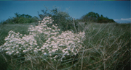
Степная растительность характеризуется сообществами с преобладанием травянистых растений преимущественно дерновинных злаков. Здесь можно встретить различные ковыли, степную овсяницу, житняки и некоторые другие. На их фоне в том или ином количестве размещены растения других жизненных форм: корневищные злаки и осоки, а также многолетние травы с коротким периодом вегетации: например виды шалфея, клевера. Присутствуют эфемероиды мятлик луковичный, живородящий, степной ирис или косатик и т.п. Определенную роль в степном сообществе играют различные полыни. Огромные изменения произошли за последние годы на этих участках. Сюда продвинулись виноградники и сады, выросли полезащитные полосы, огороды, дачи, гаражи.
Весной на сохранившихся естественных степных участках цветут многолетние эфемеры и эфемероиды степные ирисы, медуницы, полынь крымская, тимьян, тысячелистник, шалфей, зверобой, лук медвежий др. На некоторых участках степи можно встретить следы обитания слепыша, вспугнуть куропатку и полюбоваться жужелицей крымской.
В последнее время эти участки испытывают влияние человека. Верхний слой почвы вывозится для благоустройства территории гарнизона, а ямы засыпаются строительным мусором и образуются стихийные свалки бытового мусора. При этом нарушаются места обитания редких растений и животных.

Охраняемые растения
и животные, встречающиеся в нашей местности

Животные: слепыш обыкновенный, большой подковонос, остроухая ночница, жужелица крымская, желтопузик, жук-олень, бражник «мертвая голова», дельфин –белобочка, эмпуза полосатая.
Растения: можжевельник, адонис весенний (горицвет), крокус (шафран), крокус прекрасный, ландыш майский, первоцвет крупночашечный, фисташка туполистая, пион крымский, пион тонколистный, подснежник складчатый, прострел крымский, оносма многолистная, пролеска двулистная, степной ирис или косатик, асфоделина желтая.

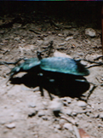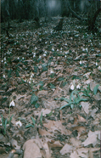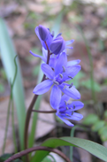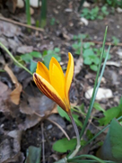

ПРАВИЛА ПОВЕДЕНИЯ В ПРИРОДЕ

1. Передвигайся по тропинкам.
2. Старайся передвигаться и отдыхать без шума.
3. В лесу, на лугу, на озере нужно быть очень осмотрительным. Старайся не навредить тем, кто ползает, бегает, летает.
4. Тащить домой из природы все, что попадется под руку может только тот, кто не любит и не понимает природу.
5. Забери с собой мусор из леса после отдыха или воспользуйся правилами его утилизации в природе.
6. Костры в лесу нередко приводят к пожарам. Пользуйся ими в крайнем случае, соблюдая правила разведения костров.
7. Для костра используй только сухие ветки.
8. Выполняй правила индивидуального поведения по отношению к муравейникам: не следует их разорять и беспокоить муравьев.
9. Сорванные в букеты лесные и луговые цветы быстро вянут и погибают. Поэтому старайтесь любоваться ими в природе, нежели рвать, а потом выбрасывать по пути домой.
10. Берегите и охраняйте редкие красивоцветущие растения. Соблюдай правила сбора ягод, грибов и лекарственных

Приложение 2

ИЗ ОПЫТА СОЗДАНИЯ УЧЕБНОЙЭКОЛОГИЧЕСКОЙ ТРОПЫ
В ШКОЛЕ № 27 г. СЕВАСТОПОЛЯ

Наш экологический кружок занимается изучением экологического состояния моря, реки, поселка с 2015г. Наряду с этим мы изучаем историю поселка и школы. За это время собралось достаточно много материала, как по краеведению, так и по природе нашего края. С целью систематизации этого материала и помощи учителям в проведении экскурсий, походов выходного дня мы решили создать учебную эколого-краеведческую тропу.
Путешествуя этой тропой, ребята смогут узнать об истории нашего края, поселка, школы, растительном и животном мире, об изменениях, которые произошли в природе под влиянием человека.
В своих исследованиях мы использовали различные методики изучения природных объектов. За основу мы взяли методику физико-географических исследований. Она предусматривает разработку маршрута, ландшафтное профилирование, описание геологических обнажений, исследование вод, рельефа, климата, почв, растительного и животного мира.
Благодаря этим методикам описали растения и животных, географические объекты и проблемы нашей местности. Доступность методик позволяет использовать их при проведении экскурсий в начальной школе,5 и 6 кл., заинтересовать ребят внеклассной работой.
Для описания объектов тропы использовался материал Музея истории хозяйства, архивные данные, воспоминания жителей, статьи ученых гидрофизического института, научно-публицистическая литература, данные о животных и растениях. В работу включены наблюдения и сведения, полученные во время экологических походов и экспедиций.
Работая над созданием тропы, мы совершили несколько многодневных экспедиций и рейдов - походов по руслу реки Бельбек- главной водной артерии юго-западного Крыма, в том числе экспедицию по реке в пределах Севастопольского региона ( от устья до с. Фронтовое).
Также были проведены экскурсии, и походы к морю, в его прибрежную лесную зону с целью изучения состояния пляжной полосы, растительности и животного мира прибрежно-аквального комплекса Каламитского залива.
Нами были обследованы оползневые участки прибрежной зоны и выявлялись причины усиления активности оползней, проведены наблюдения за скоростью их развития. В течение нескольких лет мы наблюдали за состоянием пруда, находящегося на территории поселка. Из рассказов старожилов мы узнали об интересных фактах, связанных с историей родника, питающего пруд. Неоднократно мы совершали экскурсии в лес, исследуя различные его участки как близлежащие, так и те, которые находятся в долине реки Бельбек, видового состава растительности и животного мира нашего региона. В окрестностях поселка, особенно вблизи аэродрома и воинской части, были обнаружены участки природной степи. Мы провели наблюдения за этими участками и частично определили растения и животных, входящих в природное сообщество степной зоны нашего региона.
Посещая музей С.Перовской, предприятия совхоза, встречаясь с жителями села, ветеранами, мы узнавали об истории нашего совхоза, школы, поселка, о людях, которые были участниками событий, связанных с нашей местностью. Многое о нашей местности мы узнали, участвуя в городских операциях и акциях: «Зимующие птицы севастопольских бухт», «Птица года», «Зимний учет птиц», «Первоцвет» и др.
Эколого-краеведческая тропа предназначена в большей степени для использования на уроках окружающего мира в начальных классах, уроках биологии и географии, во время экскурсий и походов выходного дня. Мы создали буклет с описанием стоянок, который может быть использован для ознакомления с нашей местностью многочисленными отдыхающими.
Нами разработаны маршруты разной продолжительности: для младших школьников от 45 минут до 3 часов, для старших школьников 6-8 часовые походы выходного дня, (схема прилагается).
Схема маршрута включает 11остановок, но сам маршрут разделен на три экологических тропы:
1. Природные комплексы окрестностей п.Любимовка (остановка 1,2,3,4)
2. Долина реки Бельбек (остановка 1,2,3,4,5,6,7,8)
3. Природные комплексы побережья Каламитского залива
(остановка 1,8,9,10,11)
1.Станция “Любимовский кругозор”. Здесь мы рассказываем об истории села, влиянии человека на природу на заре человечества и о том, как изменилось это влияние к настоящему времени. Показываем антропогенные комплексы, рассказываем об их влиянии на окружающую среду.
2.Станция “Парковая”. Описываем растения, которые произрастают в парке, и показываем их значение, использование парка, проблемы. При необходимости можно провести уборку парка. Т.к. парк находится рядом со школой, здесь можно проводить фенологические наблюдения и экскурсии во время уроков, такие же экскурсии можно проводить и возле озера (оно находится недалеко от парка).
3. Станция «Озерная». У озера рассказывается об истории его создания. Здесь можно описать озеро, выявить экологические нарушения. При необходимости проводим экологический десант и просто отдыхаем. Также можно понаблюдать за животными и полюбоваться водяными лилиями и другими растениями.
4.Станция «Лесная». Остановка «Поляна». Во время путешествия по лесу к роднику мы рассказываем о животном и растительном мире в окрестностях села, древесных породах, входящих в состав лесной растительности.
Остановка “Родник” Здесь ребята делают привал. Во время привала можно разжечь костер, попить чай с бутербродами. При этом вспоминаем правила поведения в природе.
При необходимости проводим экологический десант по расчистке родника, леса. В зависимости от цели экскурсии можно сделать фенологические наблюдения, описать родник, лес.
5. Станция « Батарейная». Переход через дачи, мимо в/ч “30 батарея”, через лес, поселок. На этом пути мы показываем влияние людей на окружающую среду, способы использования родниковой, озерной и подземных вод для полива огородов, рассказываем о подвиге защитников 30 батареи. Можно провести экологический десант возле памятника воинам 30 батареи.
6. Станция «Речная». Остановка «Река в природном состоянии».
Здесь мы знакомимся с состоянием реки, где почти нет вмешательства человека и прибрежной защитной полосы. Можно описать состояние реки по методике «Изучаем малые реки». Показываем окружающие загрязнения и определяем их влияние на состояние реки. Здесь есть деревья-долгожители. Если предусмотрено темой экскурсии, мы проводим замеры и определяем возраст деревьев. По возможности описываем животный и растительный мир.
7. Остановка «Устье реки». Рассматриваются экологические проблемы устья реки (подтопления, застройка, нарушения “Водного кодекса”, выделение прибрежной природоохранной зоны и т.д.) Здесь обсуждаются проблемы зоны контакта река-море, влияние засыпки старого русла, образования заболоченных участков, изменения состояния биогенезов, появления растений и животных, которых здесь не было. Исходя, из цели экскурсии можно провести исследования по той же методике.
8. Станция « Прибрежная». Остановка «Черное море «в норме». На этой остановке мы рассказываем о Черном море, животном и растительном мире, прибрежной полосе моря и экологическом состоянии.
9 Остановка «Оползни». В районе оползней можно провести описание геологического среза по методике «Описание геологического среза», рассказать о геологическом прошлом нашей местности.
10. Остановка «Прибрежная лесная зона». Вдоль пляжной полосы тянется лесная прибрежная зона с сохранившимися здесь реликтовыми деревьями. Здесь мы определяем встречающиеся растения и животных, находим выходы подземных вод, исследуем и по необходимости расчищаем родники. Можно провести экологический десант по очистке леса от загрязнений. Необходимо вспомнить правила поведения в природе, на пляже, продумать, как решить проблему пищевых отходов.
11 Станция «Степная». На этой остановке рассказывается о степной растительности, о смене ее видового состава в зависимости от времени года. Можно рассказать о встретившихся во время экскурсии животных, рассмотреть норки слепышей и хомяков, полюбоваться жужелицей крымской. Здесь встречаются охраняемые растения, поэтому следует обратить внимание на способы их охраны.
Мы считаем, что, путешествуя по эколого-краеведческой тропе, можно много узнать о селе и том, что его окружает, увидеть проблемы и принять участие в их решении. Поэтому традиционными стали природоохранные мероприятия на территории поселка. Это уборка «летающего» мусора, расчистка пляжа, посадка деревьев и другие дела.

Приложение 3
ИСПОЛЬЗОВАНИЕ УЧЕБНОЙ ЭКОЛОГИЧЕСКОЙ ТРОПЫ
«Любимовские маршруты»
класс | Номер экскурсии |  | Название экскурсии | Тропа | Остановки
Биология
5 класс | Экскурсия1 |  | Многообразие живых организмов, осенние явления в жизни растений и животных. | 1 | 2,3
 | Экскурсия 2 |  | Весенние явления в жизни природы.
6 класс | Пр.р.№2 |  | Распознавание наиболее распространенных растений своей местности.
6 класс | Экскурсия |  | Природные и естественные системы (лес, водоем, степь, поле, сад) | 1,2 | 3,4,6,8
6 класс | Наблюдения |  | За связями в экосистемах и изменениях в них | 1,2,3 | 2,3,4,7,8
6 класс | Походы выходного дня |  | Редкие и исчезающие растения и животные своей местности | 1,2,3 | 1,2,3,4,6,7,8
5-6 класс | Походы выходного дня |  | Изучение растений и животных своей местности | 1,2,3 | 1,2,3,4,5,6,7,8
Биология
7 класс |  |  | Экскурсия №1. Многообразие животных
 |  |  | Экскурсия№2 «Разнообразие и роль членистоногих в природе».
 |  |  | Экскурсия №3 «Знакомство с птицами леса».
 |  |  | Экскурсия№4 «Многообразие зверей родного края».
7 класс | Экскурсия №2 |  | Распознавание растений по особенностям строения вегетативных органов. | 1 | 2,3,4
7 класс | Экскурсия №3 |  | Ознакомление с сезонными явлениями в жизни» | 1 | 2,3,4
7 класс | Экскурсия №4 |  | Приспособление растений к жизни в экосистемах | 1 | 2,3,4.
7 класс | Экскурсия№ 1 |  | Ознакомление с разнообразием и процессами жизнедеятельности животных-гидробионтов пресных водоемов. | 1,2 | 3,6,7
7 класс | Экскурсия №2  (Лес) |  | «Ознакомление с разнообразием насекомых, знакомство с голосами птиц, изучение следов млекопитающих». | 1 | 2,3,4,6
7 класс | Экскурсия№ 3 |  | «Ознакомление с разнообразием насекомых и позвоночных животных луга или степи». | 1,3 | 3,11
7 класс | Экскурсия№ 4 |  | «Ознакомление с насекомыми – вредителями сельского хозяйства в условиях искусственной экосистемы» | 2 | 6
9 класс | Экскурсия: №1 |  | История развития жизни на Земле (краеведческий музей, геологическое обнажение).
 | Экскурсия №2 |  | Среда жизни и ее обитатели
 | Экскурсия №3 |  | Наблюдения за сезонными изменениями в живой природе.
11 класс | Экскурсия №1: |  | «Способы размножения растений (теплица, оранжерея, ботанический сад и т.д.)». | 1 | 2  Пришкольный участок
11 класс | Экскурсия № 4: |  | «Разнообразие видов в природе. | 1,2,3 | 1,2,3,6,7,10,11
География
6 класс | Практическая работа№1  (на  местности) |  | Наблюдение за высотой солнца над горизонтом, погодой, сезонными изменениями в природе | 1 | 2,3
6 класс | Практическая работа №13 (на местности) |  | Ознакомление с компонентами природы своей местности, выявление взаимосвязей  между ними. | 1,2,3 | 2,3,4,6,11
Экологический кружок
Экскурсия на море |  | Состояние прибрежной зоны моря. Зимующие птицы Севастопольских бухт |  | 3 | 8,9,10
Экскурсия на озеро |  | Изучение растительного и животного мира прибрежной зоны озера. Зимующие водоплавающие птицы |  | 1 | 3
Экскурсия на речку |  | Изучение растительного и животного мира прибрежной зоны реки |  | 2 | 6,7
Экскурсия в лес |  | Изучение растительного и животного мира. Экологическое состояние лесной зоны.  Изучение первоцветов. |  | 1 | 4
Практическая работа |  | Определение и составление таблиц сред проживания, характерных представителей флоры и фауны нашей местности. |  | 1,2,3 | 1,2,3,6,7,10,11
Практическая работа |  | Определение структуры популяций  ( на пришкольном участке, в парке.) Составление таблиц |  | 1 | 2,3, 4,6
Работа на экологической тропе |  | Посадка растений, уход за растениями, уборка мусора |  | 1 | 1,2,3,4

Приложение 4
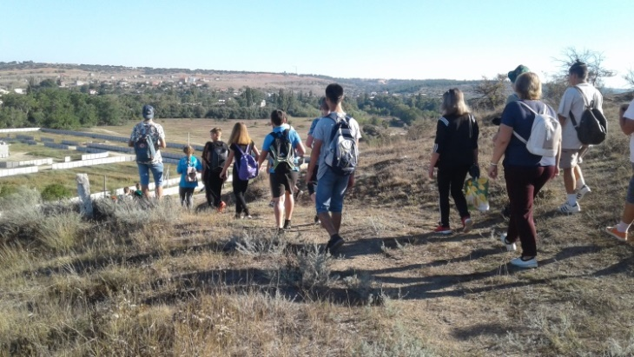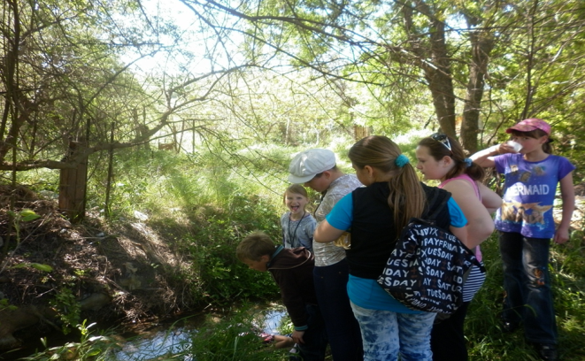

Экскурсия по экологической тропе Учебная экскурсия к роднику

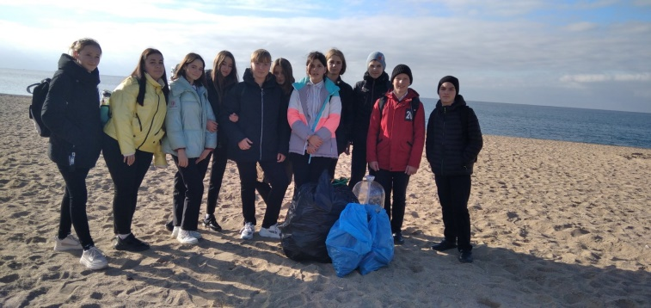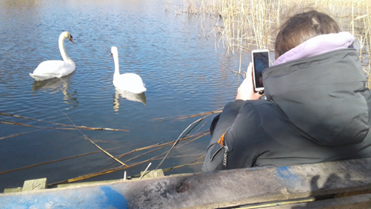

Экологический десант на берегу моря Учет птиц на озере

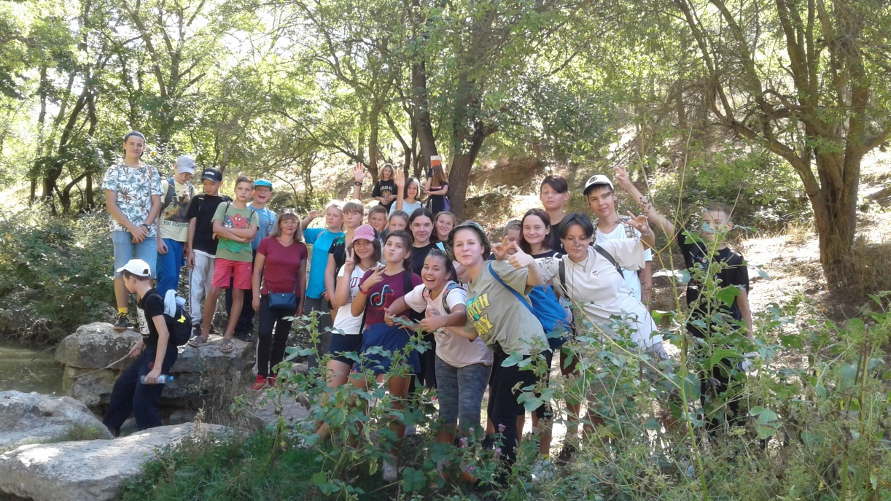

Экскурсия по экологической тропе

Приложение 5
Награды Экологического отряда
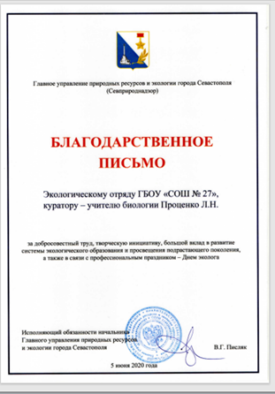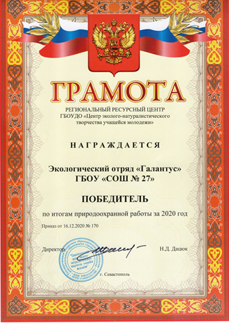

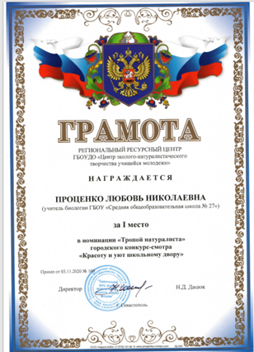

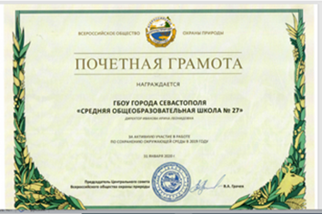

Приложение 6
Проекты выполненные на экологической тропе

«Карта проекта»
Эко-отряда «Галантус» ГБОУ города Севастополя СОШ№27

Автор(ы) работы | Проценко Светлана
Возраст участников отряда (исполнителей). | 12-15 лет
Название работы | Экологическое состояние пруда «Любимовский» и родника питающего пруд
Руководитель работы | Проценко Любовь Николаевна учитель биологии, руководитель кружка «Экологи-исследователи» ГБОУ «Средняя общеобразовательная школа №27», куратор Эко-отряда «Галантус»
Организация | ГБОУ «Средняя общеобразовательная школа №27» г.Севастополь, эко-отряд «Галантус»
Постановка проблемы
Цель и задачи | Исследование причин загрязнения пруда «Любимовский»-изучения экологического состояния  -описания состояния прибрежной зоны пруда;  -экскурсии к пруду, а также в его прибрежную лесную зону с целью изучения состояния прибрежной полосы, растительности и животного мира  -обследование источников питающих пруд
Методы работы | Проведение эколого – краеведческих исследований прибрежной полосы пруда  Пропаганда природоохранных и экологических знаний среди жителей п. Любимовка:
Результаты работы | Исходя, из данных визуального наблюдения современное состояние озера можно оценить как удовлетворительное; происходит ухудшение его рекреационных качеств. Озеро загрязнено бытовыми отходами, туда выбрасывают шины, много пластиковой тары на дне озера. Очистка не производится, озеро заилено, увеличивается площадь зарослей рогоза.(приложение 2, фото 2,3)  В 2020 году пруд был отдан в аренду. Здесь были проведены работы по облагораживанию озера и территории, прилежащей к нему. Планировалась частичная очистка водоема от мусора, чистка дна озера, зарыбление, установка помостов для рыбалки и беседок для отдыха. Но по состоянию на январь 2022 больших изменений не произошло, кроме как появились беседки, пирсы для рыбалки и были вырублены проходы в зарослях рогоза под установку пирсов. А это были места обитания и гнездования птиц, в том числе и лебедей. В воде можно встретить мусор (стеклянные и пластиковые бутылки, одноразовая посуда), все это плавает прямо в воде. Все это может нанести вред, обитающим на пруду птицам (приложение 2, фото 5)  При проведении органолептических исследований вода в пробе без цвета, без запаха, прозрачность в пределах нормы. При проведении химического анализа воды получили, что содержание всех химических примесей в воде незначительно.(таблица 1)  По данным органолептических исследований и химического качественного анализа вода в пруду соответствует стандартам питьевой воды. Поэтому пруд не представляет опасности для здоровья человека, является пригодными для отдыха, рыбалки и обитания водоплавающих птиц.  На пруду постоянно обитают лысухи (от 10 до 20 особей), останавливаются и живут постоянно лебеди. Для такого количества птиц достаточная кормовая база. Количество птиц на пруду за 5 лет уменьшилось по сравнению с предыдущими годами, на пруду постоянно живут около 15 особей лысух. В 2020 году с мая по август останавливалась пара лебедей, которая вывела и вырастила 7 птенцов. Эта пара продолжает жить на пруду по настоящее время, осенью 2020 года их было трое, на данный момент зимует 2 лебедя.(таблица 2)
Перспективы работы | - проводить в школе мероприятия, на которых школьникам будет разъясняться значимость водных объектов;  - вести контроль состояния водных объектов, осуществлять своевременный уход (очистка, уборка мусора)- силами арендатора  - Проводить подкормку птиц по необходимости и в зимнее время.
Ссылки на источники
Особенность работы | По результатам исследования мы предлагаем экологическую программу по устранению причин загрязнений

«Карта проекта»
Эко-отряда «Галантус» ГБОУ города Севастополя СОШ№27
Автор (ы) работы | Маслов Роман
Возраст участников отряда (исполнителей). | 12-14 лет
Название работы | «Оценка экологического состояния парка Софьи Перовской»
Руководитель работы | Проценко Любовь Николаевна учитель биологии , руководитель кружка «Экологи-исследователи» ГБОУ «Средняя общеобразовательная школа №27», куратор Эко-отряда «Галантус»
Организация | ГБОУ «Средняя общеобразовательная школа №27» г. Севастополь, эко-отряд «Галантус»
Постановка проблемы | Изучение парка, его обследование, паспортизация, практические работы по охране
Цель и задачи | Цель: дать оценку экологического состояния парка Софьи Перовской.  Задачи:-Описать территорию парка;  - Изучить возможность использования индекса Шеннона как биоиндикационного параметра для определения биологического разнообразия дендрологических форм в парке;  -Провести экспериментальные замеры деревьев и кустарников по критериям: виды, их количество, состояние;  -Дать оценку состояния парковой территории на основе проведенного исследования;  -Определить источники антропогенного воздействия на экосистему парка.
Методы работы | В работе использована методика инвентаризации городских зеленых насаждений, методика экологических исследований и оценки состояния деревьев, методика определения биологического разнообразия с помощью индекса Шеннона.
Результаты работы | В ходе проведенного исследования был собран теоретический материал о способах оценки экологического состояния деревьев и кустарников. Выявлены проблемы, которые влияют на состояние дендрологических форм в парке. В результате проведенной работы по подсчету деревьев, кустарников и их разновидностей, замеру размеров деревьев и кустарников, отмечены деревья с трухлявыми стволами, а также засохшие деревья, а также отмечены деревья, требующие частичной обрезки. Также проведены визуальные наблюдения для выявления нарушений влияющих на состояние деревьев и территории парка.
Перспективы работы | В работе предложены меры по улучшению состояния парка: убрать бытовой мусор и установить урны; проводить регулярный покос травы; удалять засохшие ветки на деревьях и кустарниках, спилить сухие деревья; установить информационные щиты о запрете выгула собак и домашних животных; посадить цветочные культуры и др., очистить дренажную систему вдоль парка (т.к. из-за нее стоит вода в парке зимой и вымокают деревья)
Ссылки на источники
Особенность работы | Работа показала, что для сохранения и восстановления парка Софьи Перовской необходимо провести реконструкцию парка с соблюдением всех норм и нормативных документов по реконструкции парков. Посадить деревья для увеличения видового разнообразия. При этом необходимо учесть все замечания и предложения жителей поселка и выявленными особенностями парка в результате проведения экспертизы парка компетентными органами и проведенными наблюдениями и сделанными выводами по работе.  .

Приложение 7
Участие в мероприятиях
экологический отряд «Галантус» ГБОУ СОШ №27 за 2019-2021 годы с использованием Экологической тропы «Любимовские маршруты».
 | Мероприятие | Достижение | Приказ | Кто проводил
1. | За участие в практическом направлении городской акции-конкурса "Подкормите птиц зимой" | грамота | 11.03.2019 №38 | ЦЭНТУМ г.Севастополь
2. | За участие в практическом направлении городской акции-конкурса "Первоцвет" | грамота | 28.03.2019 №48 | ЦЭНТУМ г.Севастополь
3. | Номинация "Лучший информационный буклет" городской акции-конкурса "Первоцвет" | 3 место | 28.03.2019№48 | ЦЭНТУМ г.Севастополь
4. | В номинации "Лучшая исследовательская работа" по итогам 2018-2019 г. | грамота  экоотряд | 13.05.2019 №67 | ЦЭНТУМ г.Севастополь
5. | За участие в практическом направлении номинации "Красоту и уют любимому городу" городской экологической акции "Сделаем Севастополь чистым" | грамота | 17.05.2019 №74 | ЦЭНТУМ г.Севастополь
6. | За участие в городской Экологической акции-конкурсе "Защитим Черное море" по практическому направлению в номинации "Черному морю - чистые берега" | грамота | 22.11.2019  №171 | ЦЭНТУМ г.Севастополь
7. | Городской экологический фестиваль "Будущее Черного моря в наших руках" | диплом |  | Государственная экологическая инспекция г.Севастополь  В.Г.Писляк
8. | За активное участие в работе по сохранению окружающей среды в 2019 г. | грамота | 31.01.2020 | ЦС ВООП  г.Москва  В.А.Грачев
9. | За участие в практическом направлении городского конкурса "Подкормите птиц зимой" | грамота | 02.03.2020 №37 | ЦЭНТУМ г.Севастополь
10. | За участие в практическом направлении городского экологического конкурса "Первоцвет" | грамота | 06.04.2020 №46 | ЦЭНТУМ г.Севастополь
11. | За активную природоохранную работу в регионе Севастополь |  |  | Севприрод  надзор С.Ю.Самойлов
12. | Экологическому отряду ГБОУ СОШ№27 куратору-учителю биологии Проценко Л.Н. за добросовестный труд, творческую инициативу, большой вклад в развитие системы экологического образования и просвещения подрастающего поколения, а также в связи с профессиональным праздником - Днем эколога | Благодарственное письмо | 05.06.2020 | Главное управления природных ресурсов и экологии г.Севастополя  В.Г.Писляк
13. | За активное участие в экологическом марафоне |  | 2020 | ЦЭНТУМ г.Севастополь
14 | За активное участие во Всероссийском экологическом субботнике | грамота | 03.11.2020  №160 | ЦЭНТУМ г.Севастополь
15 | За активное участие в эколого - просветительском направлении городского экологического конкурса "Будущее Черного моря в наших руках" | грамота | 04.12.2020  №167 | ЦЭНТУМ г.Севастополь
16. | Экологический отряд победитель по итогам природоохранной работы за 2020 год | победитель | 16.12.2020  №170 | ЦЭНТУМ  г .Севастополь
17. | Экологический отряд "Галантус" по итогам природоохранной работы в исследовательском направлении за 2020 год | победитель | 16.12.2020  №170 | ЦЭНТУМ  г. Севастополь
18. | Городской конкурс "Подкормите птиц зимой" практическое направление | грамота | 12.03.2021№53 | ЦЭНТУМ  г. Севастополь
19. | Городской экологический конкурс "Первоцвет" практическое направление | грамота | 14.04.2021  №68 | ЦЭНТУМ г. Севастополь
20. | Конкурс "Лучший видеоролик" городской экологической акции "Сделаем Севастополь чистым" | 3 место | 25.05.2021 №85 | ЦЭНТУМ г.Севастополь
21. | За участие в практическом направлении номинация "Красоту и уют любимому городу" | грамота | 25.05.2021 №85 | ЦЭНТУМ г.Севастополь
22. | За активное участие в природоохранных мероприятиях, а также в связи с профессиональным праздником -Днем эколога | Благодар  ственное письмо | 05.06.2021 | Департамент природных ресурсов и экологии  г. Севастополя  Ю.А.Гаврилов

